Методическое пособие

Волшебный кубик

для детей
1-4 лет.

Развивающее пособие : «Волшебный кубик». 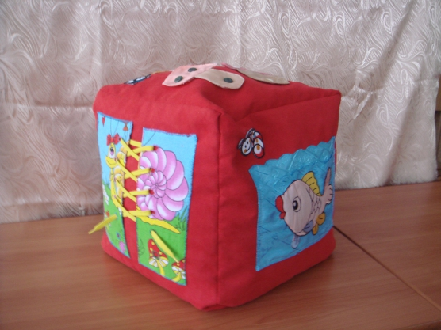
Для этой работы использованы молнии и пуговицы для застегивания, веревочки для заплетания, кармашки для вкладывания мелких предметов (кубиков, мячиков и т. д.) . Во внутрь кубика положила пенопластовые шарики, что бы развивалась моторика рук детей. Детям было интересно наблюдать за моей работой. Иногда даже "советовалась" с ними. Когда "Волшебный кубик" был готов, дети с интересом начали играть. Подсказывали друг -другу как правильно застегивать, вкладывать. Некоторые ребята делали замечания, если кто-то относился к нашему "Волшебному кубику" небрежно.

